2019年湖南省普通高中学业水平考试**化学**

本试题卷包括必做题和选做题两部分，共6页。时量90分钟。满分100分。

可能用到的相对原子质量：H 1 C 12 O 16 Na 23 S 32 Cl 35.5 Mn 55

**第一部分 必做题（80分）**

一、选择题：本题包括22小题，每小题2分，共44分。在每小题给出的四个选项中，只有一项是符合题目要求的。

1.下列过程属于化学变化的是（ ）

A.冰升华 B.水凝成冰 C.钢铁生锈 D.石油分馏

2.下列气体中，只能用排水法收集的是（ ）

A.NO B.NO2 C.SO2 D.NH3

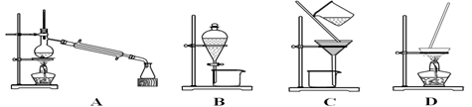3.用图1装置（夹持装置已省略）分离植物油和水，此方法称为

A.过滤

B.蒸发

C.蒸馏

D.分液

图1

4.下列实验操作中，符合安全要求的是（ ）

A.用燃着的酒精灯点燃另一盏酒精 B.点燃氢气前，先检验氢气的纯度

C.稀释浓硫酸时，将水倒入浓硫酸中 D.闻氯气的气味时，打开瓶塞，鼻孔贴近瓶口

5将饱和FeCl3溶液滴入沸水中，继续煮沸至溶液呈红褐色，所得分散系属于（ ）

A.悬浊液 B.乳浊液 C.胶体 D.溶液

6.下列有机物中，属于烃类的是（ ）

A.CH3CI B.IMG_256IMG_256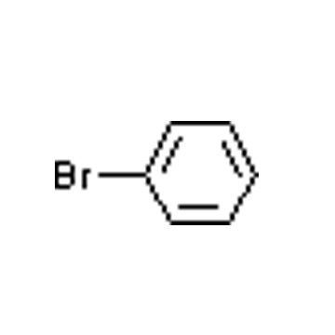 C.CH3CH2CH3 D.CH3COOCH2CH3

7.下列各组有机物中，互称为同分异构体的是（ ）

A.CH3CH2CH2CI和CH3CHCICH3 B.CH4和CH3CH2CH2CH3

C.CH3CH3和CH2=CH2 D.CH3CH2OH和CH3COOH

8.核素中，“18”表示（ ）

A.质子数 B.电子数 C.中子数 D.质量数

9. 在溶液中，下列离子能与OH- 大量共存的是（ ）

A.H+ B.K+ C.Cu2+ D.Mg2+  
10.已知反应：CH3COOH + CH3CH2OHCH3COOCH2CH3 + H2O，该反应属于（ ）  
A.加成反应 B.氧化反应   C.取代反应 D.置换反应

11.CO通过灼热的CuO发生反应：CO + CuOCu + CO2，该反应的还原剂是（ ）

A.CO B.CuO C.Cu D.CO2

12.下列过程发生的反应中，属于吸热反应的是（ ）

A.木炭燃烧 B.一小块钠投入水中

C.往稀硫酸中滴加NaOH溶液 D.将Ba(OH)2·8H2O晶体与NH4CI晶体混合并搅拌

13.下列现象能说明SO2只有漂白性的是（ ）  
①SO2通入品红溶液中，溶液褪色； ②SO2通入清有酚酞的NaOH溶液中，溶液褪色。

A.只有①   B.只有② C.①和②都能   D.①和②都不能  
14.向某溶液中滴加NaOH溶液产生白色沉淀，维续滴加沉淀溶解。该溶液可能是（ ）  
A. MgCl2溶液 B. AICl3溶液 C. FeCl2溶液  D. FeCl3溶液  
15.煤气化的主要反应为: C（s）+ H2O（g）O2R3GC5CD92]_PLCWZHYZXDCO（g） + H2（g）下列有关叙述错误的是（ ）  
A.升高温度，可加快反应速率   B.将块状固体粉碎，可加快反应速率

C.平衡时，反应停止了   D.平衡时，CO的浓度不再改变  
16.工业冶炼镁的反应: MgCl2 （熔融）  Mg +Cl2↑，下列企属的治炼方法与其相同的是（ ）  
A. Na   B. Fe   C. Cu  D.Ag

17.下列有关硅及其化合物用途的叙述中，错误的是（ ）  
A.硅可用于制作太阳能电池   B.二氧化硅可用于制作计算机芯片

C.硅胶可用作袋装食品的干燥剂 D.硅酸钠可用于 制备木材防火剂

18.“春蚕到死丝方尽，蜡炬成灰泪始干”中的“丝”属于（ ）  
A.淀粉 B.油脂   C.蛋白质   D.纤维素  
19.向盛有FeCl2溶液的试管中，滴加几滴KSCN溶液，无明显变化，再加入下列哪种试剂溶液会变红（ ）

A.铁粉 B.双氧水 C.稀盐酸 D.氨水

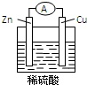20.图2为某原电池装置示意图，下列有关说法正确的是（ ）

A.Zn为负极

B.溶液中H+浓度不变

C.Cu片上发生氧化反应

D.电子流向: Cu→导线→Zn

图2

21.下列离子方程式中，正确的是（ ）

A.稀盐酸滴在铜片上：Cu + 2H+ = Cu2+ + H2↑

B.氧化铜加入稀硫酸中： O2- + 2H+ = H2O

C.铁粉加入氯化铁溶液中：Fe + Fe3+ = 2Fe2+

D.盐酸滴入碳酸氢钠溶液中：H+ + HCO3- = CO2↑ + H2O

22.下列关于Imol HCI的说法中，错误的是（*NA*表示阿伏加德罗常数的值）（ ）

A.质量为36.5 g B.含氢原子数为NA

C.标准状况下的体积约为22.4L D.溶于1L水所得溶液的物质的量浓度为1molL

二、填空题：本题包括4小题，每空2分，共26分。

23.（6分）化学是门实用性很强的科学。请根据题意填空:

（1）铝制易拉罐的表面有一层氧化膜，主要成分是Al2O3。它与盐酸和氢氧化钠溶液反应都生成盐和水，则Al2O3属于\_\_\_\_\_\_氧化物（填“酸性”、“碱性” 或“两性”）

（2）过氧化钠可用于呼吸面具中作为氧气的来源。完成下列化学方程式:

2Na2O2 + 2\_\_\_\_\_\_ = 2Na2 CO3 +O2 ↑；

（3）厨房中用的食盐和纯碱外观相似。某同学为区分这两种物质，各取少量置于玻璃杯中，滴加食醋，有气体产生的是\_\_\_\_\_\_（填“食盐”或“纯碱”）.

24.（6分）乙烯（CH2 = CH2）和苯（）是重要的化工原料。请根据题意填空：

（1）苯的分子式为\_\_\_\_\_\_；

（2）乙烯的官能团的名称为\_\_\_\_\_\_\_\_\_\_\_\_；

（3）乙烯在一定条件下发生反应：CH2 = CH2 + H2OCH3CH2OH。该反应的类型是\_\_\_\_\_\_反应（填“取代”或“加成”）。

25.（6分）工业上用氨气和氢气直接合成氨，并通过下列转化过程制备硝酸:

N2

NH3

NO

NO2

HNO3

H2

O2

O2

H2O

（1）上述物质中为红棕色气体的是\_\_\_\_\_\_（填化学式）；

（2）NH3溶于水所得溶液呈\_\_\_\_\_\_（填“酸性”、 “碱性”或“中性” ）；

（3）配平NO2→HNO3的化学方程式：3NO2 +H2O = \_\_\_HNO3 + NO。

26.（8分）下表是元素周期表的一部分，除标出的元素外，表中的每个编号代表一种元素，请根据要求回答问题：

|  |  |  |  |  |  |  |  |  |  |
| --- | --- | --- | --- | --- | --- | --- | --- | --- | --- |
| 族  周期 | IA |  | | | | | | | 0 |
| 1 |  | ⅡA |  | ⅢA | ⅣA | ⅤA | ⅥA | ⅦA |  |
| 2 |  |  | ① |  | ② |  |  |  |
| 3 | ③ | ④ | ⑤ |  |  |  | ⑥ | Ar |

(1) ②的元素符号是

(2) ①、⑤两种元素的原子半径大小关系：① ⑤(填“>”或“<”)；

(3) ③、④和⑤中，金属性最强的元素是 (填元素符号)；

(4) ⑤、⑥的最高价氧化物对应的水化物相互反应的离子方程式： 。

**三、实验题**：**本题包括1小题，每空2分，共10分。**

27.（10分）已知实验室制取Cl2的化学方程式为：4HCl(浓) + MnO2  MnCl2 + Cl2↑ + 2H2O。试回答下列问题：

（1）图3为制取Cl2的发生装置。

①仪器a的名称是 ；

②仪器a中盛放的试剂为 ；

（2）图4为Cl2的收集及尾气处理装置。

①该气体收集方法为 ； A.向上排空气法 B.向下排空气法

②烧杯中发生反应的化学方程式为 。

（3）欲制得标准状况下2.24L Cl2，至少需要MnO2的质量为 g。

a

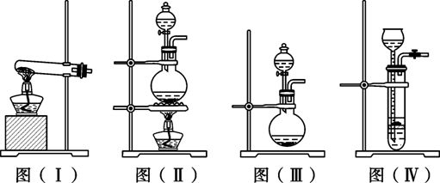 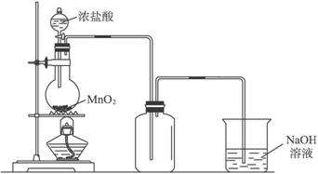

图4

图3